DRG/DIP支付改革对医疗设备管理的深远影响
随着DRG（Diagnosis Related Groups,疾病诊断相关分组）与 DIP（：Diagnosis-Intervention Packet，按病种分值付费）支付改革在全国医疗机构全面落地，我国医保支付方式正从传统“按项目付费”的后付制，向“打包付费、结余留用、超支自担”的预付制深度转型。这场改革对医疗设备管理的全流程——从采购规划、配置使用、运维管控到价值评估，带来颠覆性、深远性的变革。医疗设备加速转变为DRG/DIP病组成本结构的核心组成部分，精细化、数字化、价值化的设备管理新模式，成为医院适应改革、保障质量、实现可持续发展的关键能力。
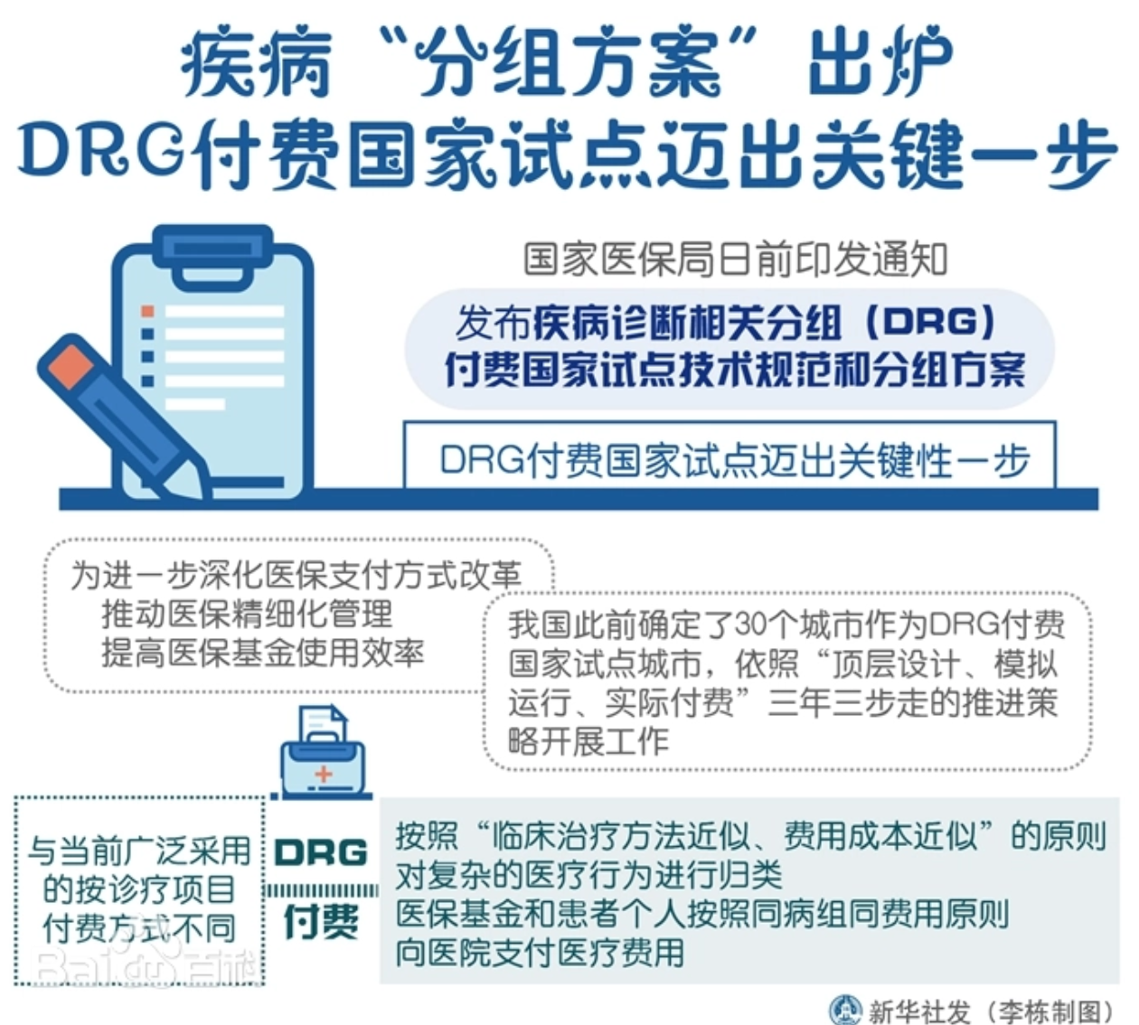

管理逻辑重构：从“规模扩张”到“价值导向”的根本转变
传统医疗设备管理以学科发展、技术升级、诊疗覆盖为核心，采购决策侧重技术参数、品牌口碑与临床需求，设备运行以“保障使用、提升收入”为目标，管理模式偏粗放。DRG/DIP改革下，每个病组医保支付标准固定，设备购置成本、耗材消耗、运维费用、折旧损耗均直接计入病组成本，直接影响医院与科室盈亏。
这一变化推动设备管理逻辑发生三大转变：
- 从 “创收工具” 到 “成本中心”：设备不再是增加检查、治疗收入的手段，而是需严格管控的成本单元，每台设备的使用效率、耗材消耗、运维支出，都直接关联 DRG/DIP 病组成本是否可控。
- 从 “学科导向” 到 “病种导向”：设备配置不再单纯围绕学科建设，而是紧密匹配医院 DRG/DIP 病组结构，优先保障高 CMI（病例组合指数）病种、核心诊疗病种所需设备，淘汰低效益、低使用率设备。
- 从 “重采购、轻管理” 到 “全生命周期管控”：管理重心从单一采购环节，延伸至采购、使用、运维、折旧、报废全流程，核心目标从 “拥有设备” 转向 “高效利用设备、最大化临床价值与成本效益”。

采购规划变革：精准配置、性价比与全生命周期成本成核心标准
DRG/DIP支付下，医院设备采购彻底告别 “盲目扩量、唯技术论、唯品牌论”，转向数据驱动、精准测算、价值优先的精细化采购模式。
- 采购决策：以病组成本与效益为核心依据
采购前需全面评估设备与DRG/DIP病组的匹配度：测算设备服务病种的支付标准、预计使用频次、单病例设备及耗材消耗成本，评估设备投入能否在病组支付标准内实现成本覆盖与效益平衡。优先采购 “高适配、高产出、低消耗” 设备，对超出病组成本承受能力、效益不达标的设备，坚决不予配置。
- 评估维度：从单一价格到全生命周期成本（LCC）
设备成本不再局限于采购价，而是涵盖采购、安装、培训、维保、耗材、能耗、维修、折旧直至报废的全部费用。采购决策需综合对比不同设备的全生命周期成本与临床产出效益，选择 “性价比最优” 方案，而非单纯低价或高端高价。同时强化供应商评估，将质保时长、维保响应速度、耗材供应稳定性、技术支持能力纳入核心指标。
- 配置策略：共享共用、盘活存量、严控重复
推行跨科室设备共享机制，建设影像、检验、内镜、手术等中心化设备平台，避免 “一科一机” 的重复采购，摊薄设备使用成本；优先通过软件升级、部件更换、性能优化盘活存量设备，延长使用寿命、降低新增投入；严格控制高端设备、小众设备配置，仅针对核心病种、刚需诊疗场景按需配置。

运行管控升级：精细化、数字化、闭环化成必然要求
DRG/DIP 改革要求设备使用与成本精准归因至单病例、单病组，传统人工记录、粗放管控模式已无法满足需求，数字化、精细化、闭环化成为设备运行管理的核心方向。
- 成本精准核算：设备使用与病组成本深度绑定
建立设备使用与DRG/DIP病组的关联核算体系，实时统计单台设备、单个病种的设备使用时长、耗材消耗量、运维分摊成本，实现“一设备一档案、一病种一成本”的精准核算。通过成本数据动态监测，及时预警超支病种、超耗设备，为临床路径优化、耗材使用规范提供数据支撑。
- 耗材智能管控：高值耗材全流程闭环追溯
高值耗材是 DRG/DIP 病组成本的重要构成，改革推动耗材管理从 “二级库粗放管理”向 “RFID 智能柜、SPD 智能供应链”升级。通过物联网、二维码 / RFID 技术，实现耗材从采购、入库、申领、使用到结算的全流程追溯，精准记录耗材使用病例、术式、医师，杜绝浪费、流失、误用，确保耗材成本 100% 归因至对应病组。
- 运维模式优化：从被动维修到预防性维护
设备故障停机不仅影响诊疗秩序，更会延长平均住院日、增加病组隐性成本。DRG/DIP 时代，设备运维从 “故障后维修” 转向 “预防性维护（PM）”，依托物联网技术实时监测设备运行状态、损耗情况，基于大数据预测故障风险，定期开展保养、校准。同时优化维保策略，通过打包维保、第三方维保降低运维成本，保障设备稳定运行。
- 使用效率提升：强化绩效考核与临床协同
将设备利用率、单机效益、耗材占比、成本控制率纳入科室与个人绩效考核，与 DRG/DIP 结余留用资金直接挂钩。推动临床科室规范设备使用、优化诊疗流程、减少不必要检查与耗材消耗，在保障医疗质量的前提下，提升设备使用效率、降低单位病例成本。

价值评估重塑：医疗质量、成本效益与合规性三位一体
DRG/DIP 改革下，设备管理价值不再以 “设备数量、技术等级、收入规模” 衡量，而是形成医疗质量、成本效益、合规运营三位一体的评估体系。
- 质量与安全优先：设备性能、精度、稳定性直接影响诊疗质量与 DRG/DIP 病组安全指标（如低风险死亡率、手术并发症发生率、31 日再住院率），设备管理必须以保障质量安全为底线，杜绝因设备问题导致的医疗风险与成本超支。
- 成本效益为核心：核心评估设备对病组成本控制、结余留存的贡献度，优先保障 “低成本、高适配、高效益” 设备运行，对效益低下、成本超支的设备及时优化或淘汰。
- 合规运营为底线：严格遵守医保监管、国密合规、数据安全、医疗设备管理相关规定，设备使用、耗材消耗、成本核算全程可追溯、可审计，满足等保、密评及医疗行业数据安全要求。

惠泽智信：以数字化方案赋能DRG/DIP 时代设备管理升级
面对 DRG/DIP 支付改革带来的深远变革，惠泽智信深耕医疗设备与数据安全领域，依托国密合规、信创兼容、全链路数字化技术能力，为医疗机构提供覆盖设备全生命周期的智能化管理解决方案。
方案核心优势：
- 全生命周期成本管控：覆盖设备采购、入库、使用、运维、折旧、报废全流程，精准核算单设备、单病种成本，动态监测超支预警，助力医院实现成本精细化管控。
- 国密级数据安全保障：依托 KMS 密钥管理体系，采用 SM4 国密算法实现设备数据、成本数据、诊疗数据加密存储，密钥集中管控、操作全程溯源，全面符合等保、国密及医疗行业数据安全标准。
- 信创与传统环境双兼容：深度适配全栈信创生态，同时兼容传统软硬件环境，保障系统在多元部署场景下稳定运行，支撑医院不同阶段信息化建设与项目平稳落地。
- 智能耗材闭环管理：融合 RFID、物联网技术，实现高值耗材全流程追溯、智能申领、效期预警、精准归因，有效降低耗材损耗与成本流失。
- 数据驱动决策支持：整合设备运行、成本核算、DRG/DIP 病组数据，通过大数据分析生成多维度报表，为设备采购、配置优化、绩效考核提供科学依据。
DRG/DIP 支付改革是我国医疗保障体系的深刻变革，更是医疗设备管理模式的全新起点。从粗放扩张到精细管控，从规模导向到价值优先，从分散管理到数字协同，设备管理的每一次升级，都直接关系医院在改革浪潮中的核心竞争力。
惠泽智信将持续深耕医疗设备数字化与安全合规领域，以技术创新赋能医疗机构适应DRG/DIP改革，助力医院实现医疗质量、成本效益、运营效率的协同提升，为推动医疗行业高质量发展、构建高效可持续的医疗保障体系贡献专业力量。
（本文为基于行业公开信息的趋势解读，仅供交流参考。）

